ISCC2025 WriteUp 提交模板
吊椅宝宝赚钱养小猫+习翼+1962389612@qq.com

MISC+返校之路

解题思路
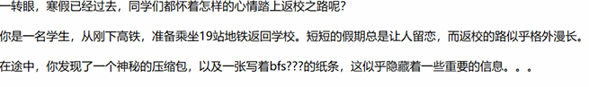
我不要返校啊
010看了一下是伪加密，解压后：
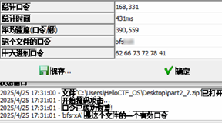
那第二个压缩包的前三位密码就有了，只需要爆破后面三位：
得到三张图片，对第一张图片进行binwalk分离文件：
有张二维码：
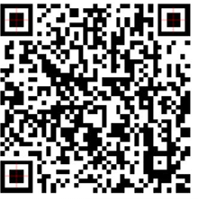
没啥用，第二张图片是png格式，很大概率为lsb隐写，找到第一部分flag
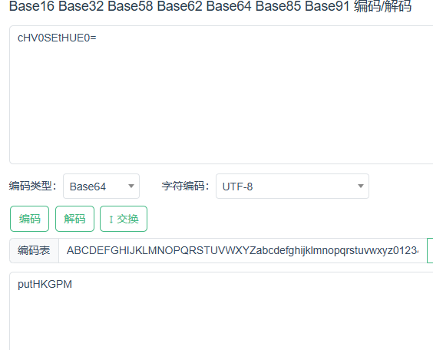
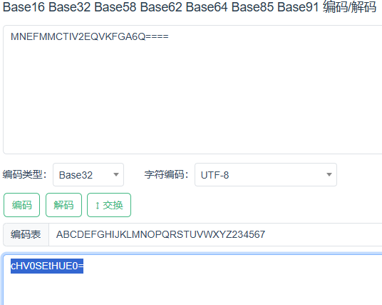

先base32再base64，
Flag不够，第三张图片还有东西：
是 3 号线地铁朝阳站 A ⼝，图⽚ 2 上⾯是 4 号线地铁魏公村站 A ⼝ 从 3 号线转 10 号线之后到 4 号线，推测后半段 flag 是 3104
社会工程学
⽤ ISCC{} 包裹提交

Exp

